实验探究专项练习（1）
29、如图是制取和验证CO₂化学性质的装置图，

试回答下列问题：
（1）写出有标号的仪器名称：
a_____________ b___________c__________
（2）装置1是制取CO₂装置，内装的药品是：
（写名称）___________和___________。反应现象____________________
（3）用装置2来检验CO₂，则盛放的试剂名称是__________，反应现象_____________。
（4）用装置3证明CO₂与水反应生成碳酸，则装置3中除水外还应加入的试剂是：_______________，实验现象是___________________
（5）装置4中放有燃着的高低不同的蜡烛，观察到的现象是______________________这个现象说明CO₂具有的性质是___________________、_____________________
29、在一次自然科学兴趣活动中老师介绍了铁生锈的外界条
件是铁与潮湿的空气接触（即铁与氧气、水 同时接触）。
小张同学为了证实它，设计了如下实验：
用二枚相同的铁钉分别悬挂在二只试管中，一只试管充满
干燥的空气，另一试管盛适量的水，均密封。如右图所示：
(1)一段时间后可发现________装置中的铁钉生锈。
(2)小张设计的此实验属于_________实验。
(填“探究性”或“验证性”)

(3）同学们认为小张的实验不够严密，应补充一个相同的丙装
置，并在试管中盛满_______________。
(4)你认为甲、丙二装置在实验中起_________________作用。
30、某生在实验室用高锰酸钾（2KMnO₄ K₂MnO₄+MnO₂+O₂↑）来制取氧气，他在加热操作前，已经完成的实验步骤如图所示，回答：
（1）写出有标号的仪器名称：
A ___________ B ____________ C ___________ D ______________
（2）审视图示，请分别指出该生在加热前的
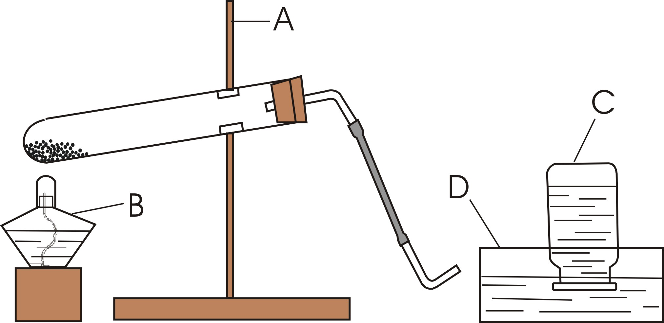
操作中的三个明显错误：
①________________________________
②________________________________
③_________________________________
（3）加热前，测得试管及内部高锰酸钾的总质量21.6克，完全反应后冷却到室温，测得试管及内部固体的总质量为20克，则生成的氧气质量为____________克。

24、英国科学家普利斯特曾做过一个实验：如右图所示
甲 乙
在甲和乙两个密封玻璃容器内，甲中放一只
小白鼠，乙内放一只小白鼠和一盆绿色植物，
放于向阳处，发现小白鼠在乙中的存活时间
比甲长了许多。
（1）此实验说明了_______________________________________________________。
（2）为了使实验更有说服力，两只容器中的小白鼠应该_______________________。
（3）如果用黑布将乙容器完全罩住，则乙内小白鼠存活时间比没罩时短，这是因为：
___________________________________________________。
25、实验室制取氧气的操作有：①用排水法收集气体，②把药品装入大试管，③给试管加热，④检查气密性，⑤熄灭酒精灯停止加热，⑥将导管移出水面，⑦用铁夹把装置固定在铁架台上。将操作正确顺序用数字代号排列起来______________。
26、2004年4月15日，重庆天元化工厂发生氯气（Cl₂）泄漏事故，继而发生氯气罐爆炸，周围十五万群众紧急撤离。氯气是一种黄绿色、有毒、有剧烈刺激性气味的气体，相同情况下密度比空气大，能溶于水，并与水反应生成盐酸（HCl）和次氯酸（HClO）。
（1）根据以上信息，氯气的物理性质有______________________________________
（2）消防队员用高压水枪溶解弥漫空气中的氯气，写出氯气与水反应的化学方程式：
____________________________________________________________
（3）将氯气通入含氢氧化钙Ca(OH)₂的水池中，使氯气不再对周围居民造成伤害。已知氯气与Ca(OH)₂的反应方程式为：Cl₂+2 Ca(OH)₂=CaCl₂+Ca(ClO)₂+2X
则X的化学式为：______________
（4）请为现场居民提出自救的建议：_________________________________________
27、某科学兴趣小组的同学设计了如下实验方案来探究燃烧的条件：
（1）用镊子分别夹取一根小木条和一块小石子，放在火焰上点燃。
（2）用镊子分别夹取一蘸有水的小棉团和一个干燥的小棉团，放在火焰上片刻。
（3）分别点燃两支小蜡烛，将其中一支蜡烛用瓶子罩住。
（1） （2） （3）

请你将同学们的实验报告填写完整：
实验步骤 | 设计意图 | 实验现象 | 实验结论
（1） | 燃烧与物质的关系 |  | 可燃物才能燃烧
（2） | 燃烧与温度的关系 | 干燥棉团燃烧，蘸水的棉团不燃烧
（3） |  | 瓶内蜡烛熄灭  瓶外蜡烛仍燃烧
由此得出结论：燃烧的条件是_____________________________________________。

